**EDUCAÇÃO AMBIENTAL, SUSTENTABILIDADE E RECICLAGEM:**

**RELATO DE UMA EXPERIÊNCIA PEDAGÓGICA REALIZADA COM ALUNOS DO ENSINO FUNDAMENTAL**

**Resumo:** A Educação Ambiental surge com a possibilidade de um novo olhar sobre o mundo e, consequentemente, como forma de debate interdisciplinar acerca das realidades e dos conteúdos programáticos das diferentes disciplinas. A partir disso, esse projeto teve como objetivo geral desenvolver práticas interdisciplinares nas disciplinas de Ciências, de Geografia e de História, frente à temática ambiental relacionada às tecnologias reutilizáveis, inclusivas e interativas. A partir dessas premissas, os alunos dos 7ºs anos, da EMEF Junto ao CAIC Luizinho de Grandi, desenvolveram pesquisas atreladas a temática tecnologia, ciência e sustentabilidade aplicadas à reciclagem e construíram materiais que foram expostos e premiados (3º lugar) na III Feira Municipal de Ciência, Tecnologia e Sustentabilidade, realizada pela Prefeitura Municipal de Santa Maria, no ano de 2017. Acredita-se que o projeto tenha contribuído com a discussão ambiental na escola, bem como para a promoção de pesquisas de iniciação científica pelos estudantes de Ensino Fundamental.

**Palavras-chave**: Ciência. Interdisciplinaridade. Ambiente. Tecnologia. Sustentabilidade. Reciclagem.

**1 Contextualização inicial**

A Educação Ambiental surge com a possibilidade de um novo olhar sobre o mundo e sobre o lugar onde os educandos vivem e estudam e, consequentemente, como forma de debate interdisciplinar acerca das realidades e dos conteúdos programáticos das diferentes disciplinas que compõem o currículo escolar. Pode ser definida como “a ação educativa permanente pela qual a comunidade toma consciência da realidade global, do tipo de relações que os homens estabelecem entre si e com a natureza, dos problemas derivados dessas relações e das suas causas profundas” (TEITELBAUM, 1978 citado por GAUDIANO, 2005, p. 34) e, portanto, não deve ser compreendida pelo prisma de uma única ciência, mas pelos múltiplos olhares e objetos do saber.

A temática ambiental é evidenciada pelas Diretrizes Curriculares Nacionais (DCNs) para a Educação Ambiental que destacam o compromisso das instituições educacionais com o papel "socioeducativo, ambiental, artístico, cultural e as questões de gênero, etnia, raça e diversidade que compõem as ações educativas, a organização e a gestão curricular são componentes integrantes dos projetos institucionais e pedagógicos da Educação Básica e da Educação Superior” (BRASIL, 2012, p. 30).

E, desse modo, torna a Educação Ambiental tarefa de todos os educadores em todas as disciplinas. Logo, pode-se olhar o ambiente a partir da disciplina de Ciências com o estudo ecológico, da Geografia pelas constituições do entendimento, estudo do espaço geográfico e suas influências nos processos ambientais e da História pela compreensão dos fatos que contribuem para isso, por exemplo. Cada sujeito e cada disciplina enxerga com os seus olhos e compreende a partir de onde os seus pés pisam (BOFF, 2004), porém a união desses olhares permite um entendimento mais complexo da realidade, estimulando o pensamento crítico e reflexivo sobre o ambiente e rompendo com a visão dualista sobre o ambiente como propõe Achkar, Domínguez e Pesce (2007).

Além disso, alguns documentos, como no caso, os Parâmetros Curriculares Nacionais (PCNs), já vem orientando professores a utilizar tais temas no ensino. Alguns temas sugeridos neste documento foram: saúde, ambiente, pluralidade cultural, ética, orientação sexual, trabalho e consumo (FERREIRA; WORTMANN, 2017). É válido destacar, que os temas mencionados são considerados “pertinentes” a diferentes disciplinas escolares, ou seja, as suas abordagens não deve ser restrita a uma única disciplina, mas sim, devem se dar pelo conjunto de disciplinas.

Além disso, os PCNs orientam para que tais temas sejam tratados na área de Ciências (mesmo que não exclusivamente nessa área de conhecimento), e recomendam que os cuidados com o ambiente não se limitem ao estudo da flora e da fauna existentes, mas envolvam modos de preservação ambiental (Educação Ambiental) (FERREIRA; WORTMANN, 2017). No que tange a Geografia, a temática ambiental está estritamente ligada ao seu objeto de estudo: o espaço geográfico, porque ele se ocupa da relação sociedade-natureza e, portanto, as questões ambientais são intrínsecas a abordagem geográfica. Quanto a História, pode contribuir com o entendimento do processo que gerou determinado fato ambiental. Dessa forma, tanto a disciplina de Ciências como a de Geografia e a de História se veem desafiadas a pensarem a temática ambiental de forma conjunta e integrada, resultando em novos olhares para o mundo em que vivemos e, consequentemente, em uma busca constante por uma “nova ética ambiental”.

Frente a essa necessidade de debater o ambiente nas múltiplas áreas e a busca por uma “nova ética ambiental”, Junges (2010) menciona ser imprescindível uma mutação cultural capaz de superar a visão simplista da modernidade, integrando olhares em prol da construção de conhecimentos complexos e abrangentes sobre o ambiente. Trata-se da passagem de um reducionismo científico-metodológico, que fragmenta a natureza para estudá-la e conhecê-la, a uma cultura sistêmica que compreende as inter-relações presentes no ambiente por meio de uma visão interdisciplinar e totalizante.

De forma similar, Maria Novo (2007) ressalta ser necessário pensar *glocalmente*, isto é, global e localmente ao mesmo tempo e não escolher apenas uma escala de análise. Desse modo, conforme Batista, Ziemann e Prina (2018) somente uma Educação Ambiental crítica e bem articulada com a realidade e com as vivências dos estudantes, permite um pensar mais crítico, reflexivo e ético sobre o Planeta Terra. A educação ambiental deve, de maneira geral, impulsionar um pensamento criativo e perseverante, a partir das suas quatro dimensões sustentáveis (Quadro1), além de servir como mecanismo para compreender a complexidade dos processos naturais e sociais e das dinâmicas interacionais que conflitam em diversas realidades socioambientais.

**Quadro 1:** Incorporação da sustentabilidade através de diferentes dimensões na Educação Ambiental.

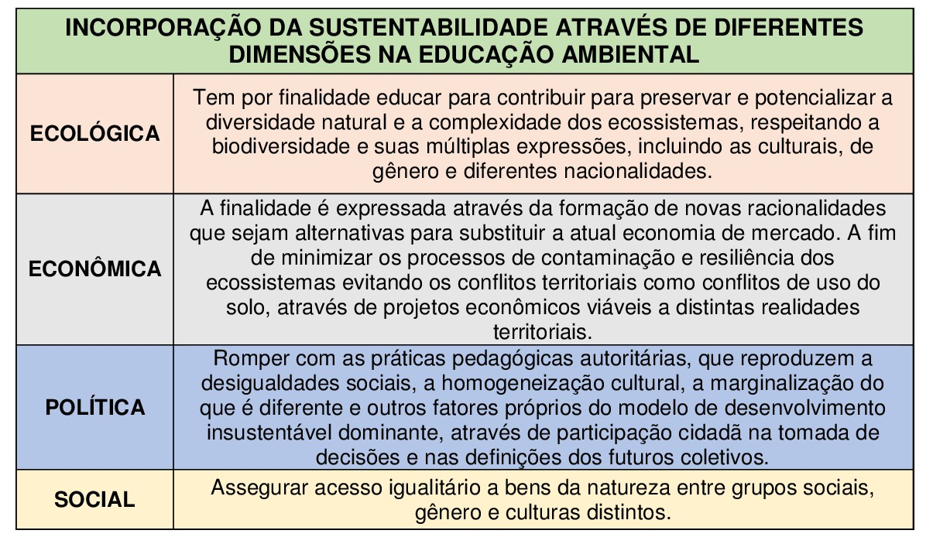

**Fonte:** Achkar, Domínguez e Pesce (2007) adaptado por Batista, Ziemann e Prina (2018).

Segundo Dotto (2016, p. 27):

A Educação Ambiental deve ser uma prática atitudinal e procedimental, pois além de instigar o aluno a participar e envolver-se em determinado tema ligado ao meio ambiente, proporciona mudanças de comportamentos e estimula a cidadania por intermédio da participação social. Assim, favorece transformações de uma realidade em relação aos problemas ambientais, além de envolver todos os alunos, professores e comunidade escolar.

Partindo das presentes premissas, pensou-se o projeto “Ações interdisciplinares alusivas ao ambiente na EMEF Junto ao CAIC Luizinho de Grandi” aqui descrito e inscrito na III Feira Municipal de Ciência, Tecnologia e Sustentabilidade, realizada pela Prefeitura Municipal de Santa Maria, em 24 de novembro de 2017. A escola onde se desenvolveram as práticas está localizada na Zona Administrativa Sul de Santa Maria, RS (Figura 1). De acordo com Rizzatti (2016), é um bairro periférico e, conforme o Censo Demográfico do Instituto Brasileiro de Geografia e Estatística (2010), o rendimento nominal mensal domiciliar *per capta* (por pessoa), em sua maioria, é de ½ até 1 salário mínimo por domicílio. Em torno de 361 residências apresentam uma renda por pessoa de ¼ até ½ salário, em 678 casas a remuneração mensal é de ½ a um salário mínimo e em 409 habitações a renda é de 1 a 2 salários. Nota-se que mais de 90% das residências particulares possuem uma renda per capta inferior a dois salários mínimos.

Dessa maneira, no contexto em que se encontra a escola, é preciso “concentrar esforços na reflexão acerca das singularidades próprias da organização de situações educativas que se orientem pela aproximação entre o ensino de conteúdos e a realidade dos alunos identificados com os modos de vida periféricos” (BATISTA; FELTRIN, 2017, p. 241). Portanto, a proposta metodológica desenvolvida se aproximou do contexto da comunidade dos educandos, fazendo-os refletir sobre o seu espaço de vivência e sobre o que desejam para o mundo como um todo.

**Figura 1**: Mapa de localização da Escola Municipal de Ensino Fundamental J/AO CAIC “Luizinho de Grandi” 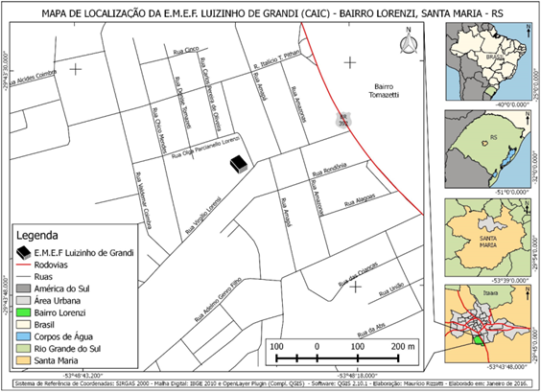

**Fonte:** Rizzatti, 2016.

Com base na contextualização apresentada, o objetivo geral do projeto desenvolvido foi promover práticas interdisciplinares nas disciplinas de Ciências, de Geografia e de História, frente à temática ambiental relacionada às tecnologias reutilizáveis, inclusivas e interativas. Especificamente, objetivou-se:

1. Sensibilizar os alunos frente à problemática do ambiente no espaço local;
2. Gerar ações de envolvimento e pesquisa dos alunos desenvolvendo noções de responsabilidade frente à comunidade e o espaço escolar;
3. Trabalhar com os alunos conhecimentos relacionados à Ciência, à Geografia e à História que envolvam a interface tecnologia, ciência e sustentabilidade aplicadas à Reciclagem;
4. Desenvolver a criatividade dos alunos a partir de ações cidadãs.

Na sequência, apresenta-se a proposta pedagógica desenvolvida com o projeto e os resultados obtidos pela produção dos estudantes de 7ºs anos do Ensino Fundamental. Acredita-se que o projeto contribuiu com a discussão ambiental na escola, bem como para a promoção de pesquisas de iniciação científica pelos estudantes de Ensino Fundamental.

**2 Ações interdisciplinares sobre o ambiente: relatando a prática na escola**

Para o delineamento metodológico da proposta, primeiramente, foi realizada uma pesquisa prévia sobre os referenciais teóricos da área ambiental para subsidiar o planejamento do projeto, que inicialmente foi desenvolvido nas disciplinas de Geografia e de História, em 2016, com as turmas de 7ºs anos, sob o enfoque das doenças virais causadas pelo *Aedes aegypti* e da cidadania. Em 2017, o tema foi ampliado focando o ambiente de forma mais complexa e agregando a disciplina de Ciências.

A partir disso, pensou-se em um trabalho colaborativo entre as disciplinas promovendo ações de ensino, pesquisa e extensão. Em 2016, foram diagnosticados problemas ambientais presentes no Bairro Lorenzi, no qual se encontra a EMEF Junto ao CAIC Luizinho de Grandi, através de mapeamentos temáticos do lugar e de fotografias, para posterior planejamento e desenvolvimento de ações para sensibilizar a comunidade escolar para a temática ambiental sobre o mosquito *Aedes aegypti*, ou seja,

Para introduzir o tema, os alunos foram orientados teoricamente sobre o mosquito e sobre as doenças por ele transmitidas. Após, na disciplina de Geografia, fez-se um diagnóstico de áreas de risco da presença do mosquito Aedes aegypti, no bairro onde se situa a Escola, por meio do software Google Earth. Na metodologia de ensino, os alunos observaram a realidade ambiental do bairro Lorenzi, trajeto casa-escola e por meio do *Stree View*, no *Google Earth*. Depois, classificaram o bairro em áreas de risco baixo, moderado e alto. Na disciplina de História, pesquisou-se sobre as condições sociais no bairro e suas implicações frente às áreas de risco de presença do mosquito. Realizou-se, também, uma palestra com a colaboração Vigilância Sanitária expondo a temática em questão. De pose de todos esses dados, os alunos elaboraram aulas diferenciadas para aplicar com as turmas de 6º anos do Ensino Fundamental, atuando, assim, como multiplicadores dos conhecimentos construídos (BATISTA; MARTINS; RIZZATTI, 2017, p. 01).

A atividade motivou os alunos (ministrantes e participantes das aulas diferenciadas) a atuarem de forma cidadã, intervindo na realidade local, multiplicando os conhecimentos construídos e refletindo sobre o seu papel no espaço em que vivem (BATISTA; MARTINS; RIZZATTI, 2017). Essa sensibilização promoveu o desejo dos estudantes (que estavam no 6º ano, em 2016, e avançaram para o 7º ano, em 2017) de continuarem estudando a problemática ambiental e de promoverem ações como as que haviam participado no ano anterior.

Assim, no ano de 2017, os alunos dos 7ºs anos foram questionados sobre a temática que seria enfatizada na continuidade e ampliação do projeto e optaram por trabalhar de forma mais enfática com a temática “Ambiente e Reciclagem”. Com base no tema proposto pelos estudantes, pensou-se uma sequência de práticas que foram desenvolvidas agregando o olhar das disciplinas de Ciências, de Geografia e de História à problemática central do projeto: tecnologia, ciência e sustentabilidade aplicadas à Reciclagem.

Para a divulgação do projeto, inicialmente foi realizado um Concurso de Desenho sobre a temática com o objetivo de sensibilizar e motivar os estudantes para a realização do mesmo. Os desenhos deveriam contemplar a temática central da proposta, mas tendo a escola como foco de espacialização das problemáticas. Foram recebidos oito desenhos dos quais se escolheu dois como primeiro e segundo colocados.

Após a divulgação do projeto, cada grupo de alunos dos 7ºs anos desenvolveu um projeto de seu interesse relacionado ao tema principal. Com base nesses projetos, elaboraram-se protótipos dentre os quais se destacam:

1. Reutilização de garrafas PETs para a construção de: Poof; Aspirador de pó caseiro; Ar condicionado; Descansos de panelas (Tampas); Ampulhetas (relógios, cronômetros);
2. Uso de tampas metálicas como base para a elaboração de bolsas com crochê;
3. Confecção de plástico caseiro-biodegradável utilizando batata;
4. Elaboração de Mapa Tátil (Interativo) de localização do município de Santa Maria, RS, com reutilização de materiais plásticos e pensando a inclusão de pessoas cegas;
5. Lâmpada de lava, na qual o óleo utilizado no experimento pode ser reutilizado na elaboração de sabão.

Observa-se que o plástico foi um dos objetos que apresentou maior destaque nas escolhas dos estudantes. Isso se deve ao fato de observarem cotidianamente garrafas plásticas jogadas nas ruas do bairro da escola e dos bairros onde residem, fato que também auxilia na presença do *Aedes aegypti*. Partindo dessa observação, os estudantes se questionaram sobre a possibilidade de dar um destino mais adequado aos materiais que se encontram em abundância na região e são desperdiçados na medida em que não são reutilizados como matéria-prima para a produção de objetos para uso cotidiano. Além disso, os plásticos são constituídos de polímeros, e desta forma podem ser moldados com maior facilidade que outros materiais fato que motivou os alunos a pensarem suas propostas destacando esse recurso reciclável. Destaca-se que os polímeros são macromoléculas constituídas por subunidades menores, chamadas de monômeros e que a reação pela qual estas moléculas se ligam para formar um polímero é definida como polimerização (ROSSI, et.al., 2005).

Os estudantes também identificaram que plásticos apresentam um número que os identifica, geralmente impresso nas embalagens, para facilitar o processo de separação e reciclagem. Com base nos tipos e características dos plásticos, optaram por trabalhar com os PETs que são os mais encontrados nos bairros onde residem e estudam. O quadro 2 apresenta resumidamente as principais características dos tipos de plástico de acordo com Franchetti e Marconato (2003) e que foram estudados pelos alunos da escola.

**Quadro 2**: Características dos tipos de plástico.

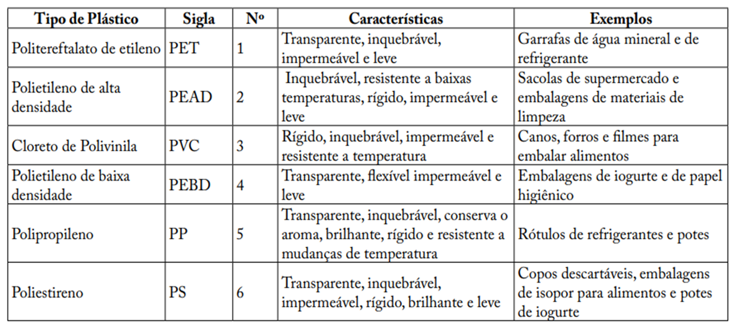

**Fonte**: Franchetti e Marconato, 2003.

Toda a discussão sobre o reaproveitamento do plástico na confecção dos produtos produzidos pelos estudantes foi baseada nos cinco “Rs” que, de acordo com Friedrich (2014), são: Reduzir, Reutilizar, Reciclar, Repensar, Responsabilizar. É necessário reduzir a produção de resíduos/lixos, reutilizar ou reaproveitar o material em outra função, reciclar transformando os materiais em novos produtos, repensar a geração de resíduos/lixos, e responsabilizar os fabricantes e consumidores, no sentido de receber os produtos que foram comercializados (FRIEDRICH, 2014).

Com base nisso, os estudantes produziram os materiais realizando a pesquisa e adaptação de todas as etapas de confecção sob a orientação das professoras de Ciências, de Geografia e de História. Para a confecção do Poof utilizaram garrafas PETs, pedaço de espuma para o assento, fita adesiva e uma capa de tecido. Para a bolsa e para os descansos de panelas reaproveitaram lacre de latinhas e tampas das garrafas PETs utilizadas no Poof, cola quente e cola do tipo Super Bonder®. Com esses produtos, discutiu-se a possibilidade de fazer objetos baratos e úteis para uso cotidiano de forma que se reaproveite efetivamente o “lixo” encontrado disposto inadequadamente no bairro.

Quanto ao aspirador de pó, construíram-no com uma garrafa PET, fita isolante, arame, tecido, um motor 5 volts (de carrinho à pilha), cola quente, uma fonte elétrica, um interruptor, tubo de desodorante (confecção da hélice), tesoura, canudo de plástico, mangueira plástica e tubo de cola. E o ar condicionado caseiro foi construído com um *Cooler* (peça de notebook), fita isolante, garrafa PET, tesoura, fonte elétrica, conector (tomada), mangueira e um galão de plástico para armazenamento da água do gelo. Nesta abordagem, além da questão ambiental e do reaproveitamento, discutiram-se conceitos como o de convecção térmica pertinente a Ciências e à Geografia, bem como de deslocamento de ar e forças envolvidas no processo de refrigeração e/ou sucção do pó.

Além dos plásticos tradicionais, apresentou-se a proposta de um material biodegradável: o plástico de batata. Para sua construção utilizaram-se quatro batatas (ricas em amido), três colheres de vinagre (moléculas com ramificações, atrapalham a formação do plástico, o vinagre reage e deixa as moléculas organizadas), duas colheres de Glicerina (para deixar plástico maleável) e corante. A partir disso, pode-se discutir a influência dos microrganismos na degradação dos produtos considerados lixos e contrastar o biodegradável com o convencional que fica por décadas poluindo o ambiente. Nesta linha de objetos, fez-se também a lâmpada de lava que reutilizou um litro de óleo de cozinha, um copo de água, corante, compridos efervescente e uma garrafa PET. Com ela, discutiram-se as reações químicas e seus subprodutos, destacando, por exemplo, a destruição da camada de ozônio pelo subproduto CO2, também presente nesta reação.

O Mapa Tátil (Interativo) de localização do município de Santa Maria, RS, foi proposto para destacar o contexto de onde os alunos vêm e de onde partiu as suas pesquisas, mas de forma que qualquer pessoa pudesse identificar essa localização. Portanto, ressalta-se a preocupação com o “como o outro percebe o mundo”, bem como com a inserção de todas as outras pessoas na discussão ambiental tecida pelos estudantes. Para sua produção, utilizou-se um mapa base, diferentes tipos de rejeitos de papel e traduções em braile (feitas pela Educadora Especial da escola). Por fim, a ampulheta, confeccionada com garrafas PET, um cabo de vassoura e restos de madeira e de areia, foi pensada como uma metáfora, ou seja, o tempo está escoando e cada segundo que não se pensa novas possibilidades para o reaproveitamento de materiais e para um ambiente mais sustentável e saudável, reduz-se as chances de transformar a vida em sociedade e de construir uma nova “ética ambiental”.

O mosaico a seguir (Figura 2) apresenta etapas da produção de alguns dos materiais durante o projeto.

**Figura 2**: Etapas da produção dos materiais reciclados

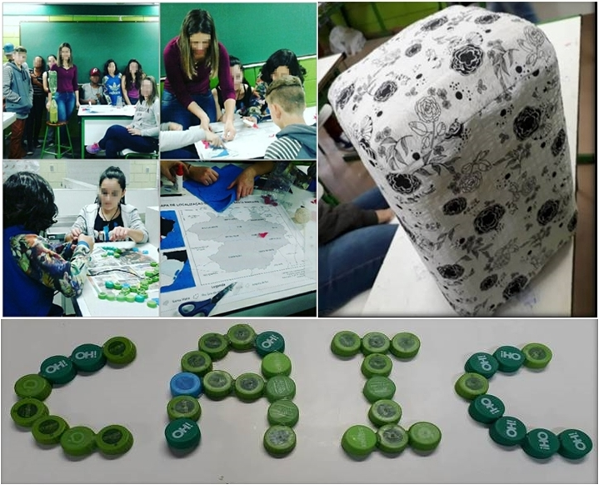

**Fonte**: Autoras, 2017.

Em conjunto com a elaboração dos materiais recicláveis os estudantes também produziram uma Peça de Teatro para a divulgação e sensibilização na escola sobre o ambiente e sobre os produtos confeccionados e também para a disseminação dos conhecimentos construídos. A Peça contou com o apoio de mestrandos e de uma professora do Mestrado de Ensino de Humanidades e Linguagens (MEHL), do Centro Universitário Franciscano, bem como com o Grupo de Iniciação ao Canto da escola. Sua produção contou com quatro encontros de duas horas cada. No primeiro encontro os alunos trabalharam com expressão corporal, nos segundo e terceiro encontros produziram o texto e realizaram os ensaios e no quarto encontro apresentaram para os demais estudantes da EMEF Junto ao CAIC Luizinho de Grandi, divulgando os materiais reciclados construídos durante o projeto e colaborando com a sensibilização frente à necessidade da Reciclagem no bairro da escola e bairros circunvizinhos (Figura 3).

**Figura 3**: Etapas da produção dos materiais reciclados.

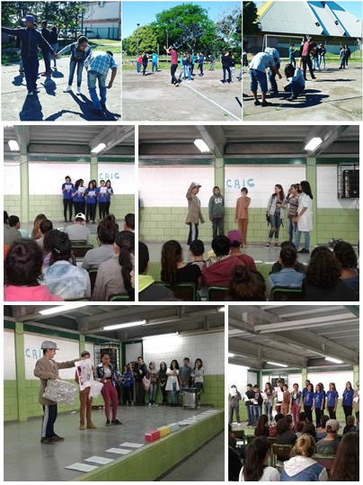

**Fonte**: Autoras, 2017.

A Peça de Teatro versou sobre a problemática ambiental na escola e teve como roteiro o texto a seguir (Quadro 3). É importante destacar que todos os nomes citados são fictícios e escolhidos pelos estudantes, todavia nenhum deles corresponde aos nomes reais dos participantes da proposta.

**Quadro 3:** Peça de Teatro produzida pelos alunos da EMEF Junto ao CAIC Luizinho de Grandi

|  |
| --- |
| **CAIC – Texto dos educandos**  **Personagens:**  O senhor da manutenção da escola (limpeza): José  Ajudante: Severino  Alunas: Lindalva e Lara  Professora: Fernanda  Bagunceiros: Robson e Gabriel  Engenheiro Ambiental: Paulo  Narrador    **Música:** Planeta Água – Guilherme Arantes (Grupo de Iniciação ao Canto)  **Cena 1:**  Seu José e Severino estavam a limpar o pátio da escola e conversam.  - José: Por que tem tanto lixo no chão com tantas lixeiras? Você entende isso Severino?  - Severino: Pois é, porque ninguém ajuda a cuidar.  - José: É a vida.    **Cena 2:**  Entram duas estudantes em cena**.**  - Lindalva: Meus Deus, quanta sujeira! Será que não há lixeiras no colégio?  - Lara: Pois é, o seu José está tão idoso que não consegue mais limpar a escola sozinho.  - Lindalva: Tive uma ideia! Vamos fazer um grupo para ajudar a limpar!  - Lara: Mas será que eles vão querer ajudar?  - Lindalva: Não custa tentar.  **Cena 3:**  (Bagunceiros entram em cena e escutam a conversa)  - Robson: Ah para! Não vou levantar 10 minutos mais cedo para vim varrer a escola.  - Gabriel: Por que vou perder 20 minutos da minha vida? Se o Severino é pago e não faz mais nada da vida.  (Pausa – entra narrador)  Narrador: No dia seguinte irá acontecer o esperado, ou será que não?    **Cena 4:**  José e Severino voltam para o trabalho e nesse momento surge a professora.  - Professora: Severinoooo! Seu Joséeee! Tenho uma ótima noticia para vocês.  - José: Mais pátio e mais lixo (Fala com desânimo)  - Professora: Notícia é que a Laura e a Lindalva tiveram uma ideia. Elas vão organizar um grupo para ajudar na coleta do lixo.  (Entram as estudantes)  - Lindalva: E boa parte desse lixo vai virar objetos para a nossa escola.  (Surge na cena Paulo, o engenheiro ambiental amigo da professora)  - Paulo: Podemos utilizar o lixo para produzirmos materiais recicláveis.    **Cena 5:**  Os demais estudantes entram em cena e ajudam a limpar o pátio e a colocar o lixo nos lugares corretos.  - Paulo: Latinha aqui, orgânico ali, vidro lá! (coletores de lixo reciclável)  **Música:** O que é, o que é? – Gonzaguinha (Grupo de Iniciação ao Canto, fundo para a limpeza do pátio cênico).    **Cena 6:**  Volta os bagunceiros  - Robson: Poxa, funcionou e a gente se ferrou!  - Gabriel: Parece que ainda dá tempo de ajudarmos.  (Volta o narrador)  - Narrador: E assim termina nossa história! Mas espere um minutinho! Veja o que estamos produzindo com o lixo reciclável.  (Entram os materiais construídos pelos alunos)  **Música**: Aquarela do Brasil – Toquinho (Grupo de Iniciação ao Canto e estudantes do 7º ano)  **Final:**  Todos se organizam de frente para o público e dizem:  **REDUZA, RECICLE E COPIE ESSA IDEIA TAMBÉM**! |

**Fonte**: Produção dos alunos, 2017.

A Peça de Teatro contextualizou um problema observado pelos alunos no pátio da escola e no bairro, propondo uma solução viável e que busca transformar a realidade a partir de ações simples, eficientes e cotidianas que emergem em um contexto de busca de soluções sustentáveis e práticas, envolvendo a comunidade escolar o que repercute na comunidade geral.

Todas as produções foram organizadas e expostas na III Feira Municipal de Ciência, Tecnologia e Sustentabilidade (Figura 4). Na feira, as produções foram avaliadas nos critérios: comunicação do trabalho, domínio do conteúdo envolvido, originalidade, qualidade científica, relevância científico-socioambiental, inovação, empreendedorismo, cooperatividade e solidariedade. Com base nesses critérios o trabalho foi premiado em 3º Lugar na categoria Anos Finais. Todavia, a maior premiação foi o envolvimento e motivação dos estudantes na produção de conhecimentos para a resolução de um problema local o que despertou a criatividade, o espírito de equipe e a colaboração entre eles.

**Figura 4**: III Feira Municipal de Ciência, Tecnologia e Sustentabilidade realizada pela Prefeitura Municipal de Santa Maria.

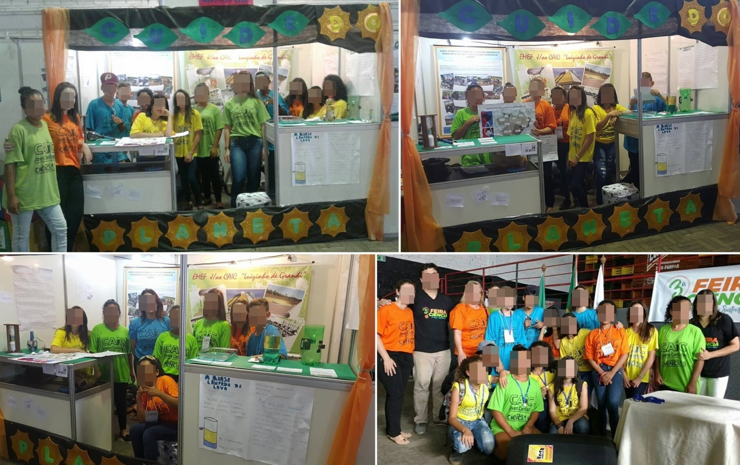

**Fonte**: Autoras, 2017.

Destaca-se que sequência pedagógica desenvolvida trabalhou na perspectiva de uma Educação Ambiental crítica, pois envolveu os alunos não somente na produção e exibição dos materiais recicláveis, mas destacou a coleta seletiva e recolhimento de lixo para a produção de produtos, a contextualização da problemática no bairro, a sensibilização de outros estudantes frente à temática, o olhar global frente à questão do lixo, entre outros aspectos. Pensou-se a Reciclagem como algo necessário e possível de ser realizada nas práticas cotidianas dos alunos, familiares, professores, funcionários, enfim, dos envolvidos na proposta do projeto.

Assim, trabalhou-se com as quatro dimensões da sustentabilidade porque destacou a visão:

1. Ecológica: ao trabalhar com a possibilidade de microrganismos decomporem os produtos, bem como ao evidenciar os impactos do lixo nos ecossistemas locais;
2. Econômica: produzindo materiais que reutilizam produtos e que podem gerar renda as famílias e aos alunos, se confeccionados com essa finalidade, bem como propõem formas de produção alternativas às convencionais;
3. Política: destacando a responsabilização dos sujeitos pela qualidade de vida e pelo futuro do lugar onde vivem e do Planeta, bem como os fazendo atuarem como multiplicadores do saber ambiental construído;
4. Social: pois assegura o acesso aos bens produzidos e a qualidade ambiental resultante de uma prática sustentável.

Assim, a Educação Ambiental deve enfatizar ideais capazes de promover espaços de formação para a apropriação de novas ferramentas, novas metodologias de ensino e novos conhecimentos, a fim de incluir a comunidade em contextos geográficos e temporais específicos, promovendo novos saberes e novos modos de agir frente ao mundo em que vivemos (BATISTA; ZIEMANN; PRINA, 2018). Neste sentido, “A Educação Ambiental passa, portanto, a constituir um direito do cidadão, assemelhado aos direitos fundamentais, estreitamente ligados aos direitos e deveres constitucionais da cidadania” (DOTTO, 2016, p. 22).

Baseado nisso, ressalta-se que o projeto desenvolvido contribuiu com a discussão ambiental na escola de forma efetiva, consciente, articulada e interdisciplinar, bem como empreendeu a possibilidade da realização de pesquisas de iniciação científica pelos estudantes de Ensino Fundamental, versando sobre o seu espaço de vivência, sobre o ambiente e sobre novas perspectivas de produção voltadas a um mundo sustentável sob os olhares das disciplinas de Ciências, Geografia e História.

**4. Conclusão**

Com base no exposto e no desenvolvimento do projeto, pode-se concluir que os alunos se sentiram motivados com a realização da proposta em todas as suas etapas, atuando como jovens pesquisadores e sendo autônomos na construção de seus conhecimentos. Além disso, o trabalho interdisciplinar frente à temática ambiental fez com que pudessem ampliar o seu entendimento sobre os seus temas de interesse despertando o espírito de colaboração e cooperativismo na produção de conhecimentos científicos e socioambientais. Portanto, o projeto permitiu discutir um tema relevante com base no contexto local e de forma interdisciplinar, estimulando a autonomia, o pensar crítico, a criatividade e a intervenção dos alunos na comunidade em que residem e na escola em que estudam, mostrando-se eficiente e atingindo os objetivos propostos.

**5. Agradecimentos**

Agradecemos aos colegas da EMEF Junto ao CAIC Luizinho de Grandi, aos mestrandos [omitido para avaliação] e [omitido para avaliação] e à professora [omitido para avaliação] do Mestrado de Ensino de Humanidades e Linguagens (MEHL), do Centro Universitário Franciscano, e ao Grupo de Iniciação ao Canto, coordenado pela professora [omitido para avaliação], pelo apoio no projeto, bem como as empresas locais que doaram produtos para a realização de uma rifa para custear as camisetas, os lanches e o transporte para os estudantes participarem da III Feira Municipal de Ciência, Tecnologia e Sustentabilidade.

**ENVIRONMENTAL EDUCATION, SUSTAINABILITY AND RECYCLING:**

**REPORT OF A PEDAGOGICAL EXPERIENCE CONDUCTED WITH STUDENTS OF FUNDAMENTAL TEACHING**

**Abstract:**Environmental Education appears with the possibility of a new look on the world and, consequently, as a form of interdisciplinary debate about the realities and the programmatic content sof the different disciplines. From this, this Project had as general objective to developed interdisciplinary practices in the disciplines of Sciences, Geography and History, in front of the environmental issues related to reusable, inclusive and interactive Technologies. Basedon these premises, the students of the 7th year, of EMEF Junto ao CAIC Luizinho de Grandi, developed research related to technology, science and sustainability applied to recycling and built materials that were exhibited and awarded (3rd place) in the III Municipal Science, Technology and Sustainability Fair held by the City Hall of Santa Maria in the year 2017. It is believed that the Project has contributed to the environmental discussion in the school, as well as to the promotion of research of scientific initiation by students of Elementary School.

**Key-words:**Science. Interdisciplinarity. Environment. Technology. Sustainability. Recycling.

**Referências:**

BATISTA, N. L; ZIEMANN, D. R; PRINA, B. Z. Por uma Educação Ambiental do Cone Sul: considerações preliminares. In: **Okara**: Geografia em Debate (UFPB), v. 12, n.1, 2018.

[BATISTA, N. L](http://lattes.cnpq.br/9721608652971809); [FELTRIN, T.](http://lattes.cnpq.br/5820005433405126) Um relato dos processos de subjetivação do ser professor. In: **XVII Congresso Internacional de Educação Popular, XXVI Seminário Internacional de Educação Popular, IV Seminário Internacional Sindical e IV Seminário Internacional de Educação Profissional do Instituto Federal Farroupilha**. Santa Maria, RS: Instituto Federal Farroupilha, 2017.

BATISTA, N. L; MARTINS, L. L. G; RIZZATTI, M. O mosquito *aedes aegypti como tema gerador* nas aulas de geografia e de história do ensino fundamental. In: **32ª Jornada Acadêmica Integrada.** Santa Maria: UFSM, 2017.

BRASIL, Ministério da Educação e Cultura. Secretaria da Educação. **Diretrizes Curriculares Nacionais para a Educação Ambiental**. MEC/SEF; 2012.

BOFF, L. **A águia e a galinha, a metáfora da condição humana**. 40ª ed. Petrópolis, RJ: Vozes, 2004.

DOTTO, D. C. **O uso de jogos de RPG na gestão de conflitos socioambientais e proteção do geopatrimônio hídrico no município de Itaara /RS**. (Dissertação de Mestrado). Programa de Pós-Graduação em Geografia. Santa Maria: Universidade Federal de Santa Maria, 2016.

FERREIRA, M; WORTMANN, M. PCNs e as Orientações para a mudança no Ensino de Química. **Anais da 30ª Reunião Anual da Sociedade Brasileira de Química.** Águas de Lindóia, São Paulo, 2007.

FRANCHETTI, S. M. M; MARCONATO, J. C. A importância das propriedades físicas dos polímeros na reciclagem. **Química Nova na Escola.** n. 18, p. 42-45, Nov. 2003.

FRIEDRICH, L. S. **O Lixo Eletrônico como Possibilidade para o Ensino de Química na Formação de Professores.** 2014. Dissertação (Mestrado em Educação em Ciências: Química da Vida e Saúde) - Universidade Federal de Santa Maria, Santa Maria, 2014.

GAUDIANO, E. G. **Educação Ambiental**. Lisboa: Stória Editores, 2005.

JUNGES, J. R. **(Bio)Ética Ambiental**. São Leopoldo, RS: Editora Unisinos, 2010.

NOVO, M. **El DesarrolloSostenible. Sudimensión ambiental y educativa**. Madrid: MCGraw Hill, 2007.

RIZZATTI, M. **Cartografia Escolar, geotecnologias e a Teoria das Inteligências Múltiplas: a construção de conhecimentos geográficos no ensino fundamental** (Trabalho de Graduação). Universidade Federal de Santa Maria, Centro de Ciências Naturais e Exatas, Departamento de Geociências, Curso de Geografia – Licenciatura Plena, RS, 2016.

ROSSI, A. V; TERCI, D. B. L; TERRA, J; PINHEIRO, T. A. L. **Separando e identificando alguns plásticos.** Grupo de Pesquisas em Química Analítica e Educação. IQ-UNICAMP: 2005. Disponível em: http://gpquae.iqm.unicamp.br/expplasticos.pdf . Acesso em: 15 jan 2018.